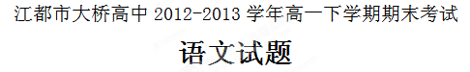

一、选择题
1．下列加线字注音完全正确的一项是( )
A．肿胀(zhàng) 嗥鸣（háo） 炽痛（chì） 亘古（gèng）
B．叮嘱(zhǔ) 狭隘（ài） 宰割（zǎi） 歉疚（jiū）
C．骊歌(lí) 默契（qiè） 磐石（pán） 管辖（xiá）
D．花圃(pǔ) 污秽(suì) 哺育（pǔ） 田垄（lǒng）
2．下列词语书写全部正确的一项是（ ）
A. 纯粹 报怨 臀部 急据
B. 书籍 渲哗 倒置 篮箍
C. 脉膊 故障 陶醉 脊椎
D. 垒球 退役 胡茬 蓬乱
3．填入下面横线处的句子，与上下文衔接最恰当的一项是( )
走进这所学校，会被一种大气揪住。一条宽阔笔直的大道向校园深处延伸进去， ， ，建筑后边青山隐隐。
- 季葱绿的香樟树生长在道路两旁
- ②道路两旁是四季葱绿的香樟树
③庄严的石头建筑位于校园深处
④校园深处是庄严的石头建筑
A.①③ B．②④ C．②③ D．①④
4．下列表述有误的一项是 （ ）
A．《与朱元思书》《五柳先生传》《马说》《陋室铭》中的“书”“传”“说”“铭”都表示文体。
B．郭沫若的浪漫主义历史剧《屈原》塑造了我国一个伟大的、具有爱国爱民思想和英勇无畏的斗争精神的政治家兼诗人――屈原的形象。课文节选了一篇《雷电颂》。
C．赤壁是东汉末年曹操大败周瑜的地方，在今湖北市长江南岸。
D．《岳阳楼记》一文，作者范仲淹将叙事、写景、抒情和议论有机结合起来。

二、现代文阅读
阅读《知识分子》，完成题。
知识分子
吴念真
①我定义的知识分子，是在一群人里面知识比大家多一点点，而且会把多的那一部分奉献给大家，那才叫知识分子。我们村庄里有一个人，他到底念过多少书我们都不知道，可是他知道很多东西。他知道矿工的许多事情，他常常坐在矿坑边看书，他看的书是《文艺春秋》，还是日文的。
②他会做一些让村里人感到奇怪的事情，比如在日文杂志上看到盘尼西林，就会跟人家讲这个消炎很管用。小孩子在夏天被蚊子咬，伤口烂了，晚上哇哇哭。他就去买了盘尼西林，跟大家说要交钱，又说这个不能直接用，要试验。大家不相信，就围着看他怎样实验。他往针头加一点儿水，然后注射，看皮肤有没有肿胀。最先打针的是他儿子，他儿子很疼，就大哭。大家都说会死，他说书上说不会死。那天晚上他儿子没事了，第二天所有小朋友都把裤子脱下来让他打针。
③他会帮全村人写信，经常有很多女人在村口拿着信纸等他。大家都对他很恭敬。他帮人家写信，先要端端正正地坐下来，头发亮亮的，拿出一支很旧的派克笔，然后问人家要写什么。村里的妈妈说话很粗鲁的，就说，你跟我那个在台北的死小孩讲，他自己在台北逍遥没关系，全家都快饿死了。他弟弟妹妹的学校要注册了，如果钱再不寄回来，全家上吊，我真的死给他看……他就开始写，写完后还会念给人家听，说你看我这样写对不对。他会写，比如说，吾儿，最近家中有一点困难，如果有一点余钱就寄回来，弟妹也要念书要注册，都是父母无能才造成今天这样的。然后祝平安，讲身体要保重。然后问妈妈，这样写对不对。妈妈说，对。他通常扮演这种角色。
④有一天他看到我，就把我叫过来。他说，有一天我会老，会死掉，就没有人帮邻居写信了，你要接替伯伯帮大家写信。然后掏出一样东西，用报纸包得好好的。我打开看，是《尺牍》，古代的应用文。
⑤村子里的人知道我被他训练着写信，看到我就说，你出师了没？其实才一两个礼拜而已。渐渐地，就有很多人找我写信，有人高兴地跟伯伯说，你的徒弟现在可以写信了，写得很好。他就说，这样啊，他很认真，我就可以轻松一点儿了。
⑥有一天发生了一件大事，影响了我一辈子。我们那边是矿区，很多人的女儿十五六岁就去工厂做工，我姑妈就有这样一个女儿。有一次她带了个男人回来，说要结婚。姑妈就劝她，说你再忍耐几年，让弟弟妹妹都念完书，你再结婚好不好。她说好，就哭着回去继续工作。两三年以后，她又带了一个男人回来。这个男人是一个公家单位的秘书，他认为姑妈的女儿很单纯，想跟她结婚，来请求姑妈把女儿嫁给他。
⑦那天，村里的男人们陪他在外面喝酒，女人们在厨房忙。姑妈跟女儿说，那个人很好，但是妈妈也求你，弟弟还小，再等两年。后来那男人就走了。过了五六天，他寄来一封信，我还记得是公家用的黄色信封，上面的毛笔字非常漂亮。打开后是很长的国画宣纸，行书。我真的看不懂，信里说，他来我们这里，被我们招待得很好，很感谢。后面我看到几个字，非常清楚，叫“虎毒亦不食子”。我就跟姑妈说，老虎再凶也不会吃自己的小孩。我姑妈听了就开始撞墙，开始哭。谁不希望自己的孩子幸福？可是她必须要拜托女儿帮忙家里，结果一个男的竟然写信来指责她。最后所有女人都来抱着她劝，说我根本看不懂，是乱看的，骂我。
⑧后来教我写信的伯伯回来了，他看了信后，对大家说：“那个男人信里说，他受到招待很感谢，这里的人都很诚恳，每个人都把他的对象当做自己的女儿疼爱。不管怎样，他都默默等待。”然后就说，信里没有“虎毒亦不食子”的话。于是大家都骂我，姑妈也骂我，说差点被我害死。可是我真的看见啊，我就哭着回家。
⑨有一天，我不晓得他是蓄意等我还是怎样，他把我叫到一棵树下，坐下来说，你没有看错，但是要知道，话可以这样讲，也可以那样讲。他的意思是，姑妈的女儿会不会嫁给这个男的，谁也不知道；那个男的会不会等，谁也不知道，反正都不知道，就慢慢等嘛。就这样解释好了啊，你干嘛要去讲那个“虎毒亦不食子”，让你姑妈去撞墙，万一死了怎么办啊？
⑩我那时候不觉得怎么样，长大了才知道，那就是知识分子的典型。他不但知道如何奉献，还知道如何传承，知道在这个过程中把苦难转化。除了他之外，我所受的教育，包括老师、教授，从来没有跟我讲过这样的道理。
（有删改）
5．根据文章①—⑤段的内容，填写下面的表格。
知识分子所做的事情 | 村里人对他的态度
用学到的知识为村里的小孩治病 | ①
帮助村里人写信 | ②
③ | 很高兴
6．结合第③段的内容，说说伯伯那样帮助“村里的妈妈”写信会产生什么样的效果？
7．结合文章内容，说说那件“大事”为什么会影响作者“一辈子”？（不超过150个字）

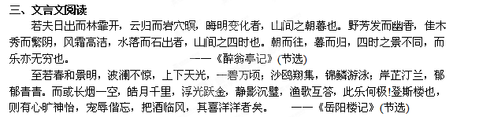
8．解释下列加点词在文中的意思。
(1)云归而岩穴暝 暝: (2)野芳发而幽香 芳：
(3)而或长烟一空 一: (4)把酒临风 把：
9．翻译下列句子。
(1)晦明变化者，山间之朝暮也。 (2)沙鸥翔集，锦鳞游泳。
10．分别概括这两段文字中景物描写的内容。
《醉翁亭记》(节选):
《岳阳楼记》(节选):
11．依据选文，填写下表。
篇目 | 写人的活动的语句 | 相同的内心感受
《醉翁亭记》(节选)
《岳阳楼记》(节选)

四、默写
根据课文默写。
12． ，冷露无声湿桂花。
13．这是你至爱的女儿含着泪叠的， 。
14．谁道人生无再少？ ， 。
15． ，不知秋思落谁家？
16．青山有幸埋忠骨， 。
17． ，江春入旧年。
18．淡黑的起伏的连山， ，都远远地向船尾跑去了，但我却还以为船慢。
19．中秋佳节，小方想给远方的朋友寄张明信片表达自己的思念和祝愿，请你从苏轼的《水调歌头·明月几时有》中选出合适的两句推荐给他： ， 。

五、诗歌鉴赏
阅读下面这首诗，完成文后题目。
白 梅
（元）王冕
冰雪林中著此身，不同桃李混芳尘。
忽然一夜清香发，散作乾坤万里春。
［注释］著：置。
20．这首诗是从哪几方面表现梅花品格的？
21．“借花说理”是这首诗的一大特色，请就此赏析。

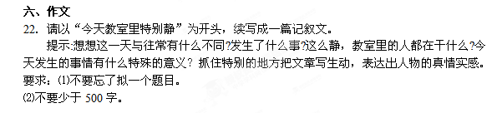

参考答案
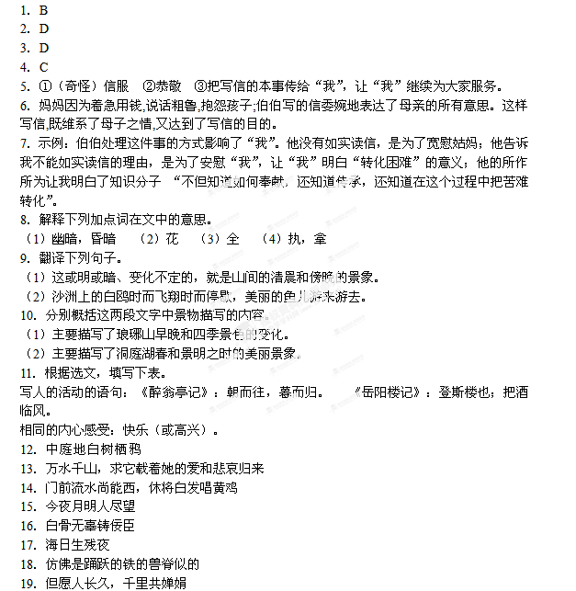
20．冰雪严寒中傲然挺立，和桃李对比不“混芳尘”。散发清香，留给乾坤。
21．借梅花不仅洁身自好，而且用清香贡献乾坤的品格，表达诗人不仅要独善其身，还要兼济天下的高尚情操，同时也表明了作者的志向。
22．略

